

**Консультация для родителей:**

**«Что мы знаем об инклюзивном дошкольном образовании?»**

*Мир «особого» ребёнка интересен и пуглив.*

*Мир «особого» ребёнка безобразен и красив.*

*Неуклюж, порою странен, добродушен и открыт.*

*Мир «особого» ребёнка иногда он нас страшит…*

*Почему он агрессивен? Почему он так закрыт?*

*Почему он так испуган? Почему не говорит?*

*Мир «особого» ребёнка он закрыт от глаз чужих.*

*Мир «особого» ребёнка - допускает лишь своих!*

С каждым годом увеличивается число детей с ограниченными физическими и психическими возможностями, которым требуется особый подход и условия для полноценного развития и адаптации в обществе, поэтому вопрос об инклюзивном образовании является актуальным.

*Дети с ОВЗ (ограниченными возможностями здоровья)* - это дети, которые имеют различного рода отклонения (психические и физические), обуславливающие нарушения естественного хода их общего развития, в связи, с чем они не всегда могут вести полноценный образ жизни.

И если для родителей нормально развивающегося ребенка детский сад - это место, где он может пообщаться, поиграть с другими детьми, интересно провести время, узнать что-то новое, то для семей, воспитывающих детей с ОВЗ, детский сад может быть местом, где их ребенок может полноценно развиваться и адаптироваться, приспосабливаться к жизни.

В ст. 23 «Конвенции о правах ребенка» говорится: *«любой ребенок с физическими или психическими недостатками имеет право на полноценную и достойную жизнь, обеспечивающую активное участие в жизни общества».*

Как не странно, дети здоровые намного толерантнее относятся к детям с ОВЗ, нежели взрослые. Детская психика устроена так, что головной мозг не видит отличий, пока не начнут делать акцент на них взрослые. И если этот акцент будет окрашен недружелюбными эмоциями в сторону ребенка, следовательно, между детьми будут возникать конфликты и порой, травля.



**Дети учатся на наших примерах, наша безграмотность и нежелание признавать возможности своего и другого ребенка может сломать психику совсем здорового малыша.**

*Инклюзия* - это своего рода инструмент помощи детям как здоровым, так и детям с ОВЗ найти свое предназначение; развить уже имеющиеся способности; научить общаться, находить общие точки соприкосновения; мыслить не шаблонно; это включение детей с особенностями развития в систему общего образования.

Основные *принципы* инклюзивного образования:

• ценность человека не зависит от его способностей и достижений;

• каждый человек способен чувствовать и думать;

• каждый человек имеет право на общение и на то, чтобы быть услышанным;

• все люди нуждаются друг в друге;

• подлинное образование может осуществляться только в контексте реальных взаимоотношений;

• все люди нуждаются в поддержке и дружбе ровесников;

• для всех обучающихся достижение прогресса скорее может быть в том, что они могут делать, чем в том, что не могут;

• разнообразие усиливает все стороны жизни человека.

**Дети** – **это будущие члены общества. И если сегодня для них будет обычным общение с детьми с ОВЗ, то в будущем мы будем воспринимать людей с проблемами в развитии, как полноценных членов общества.**

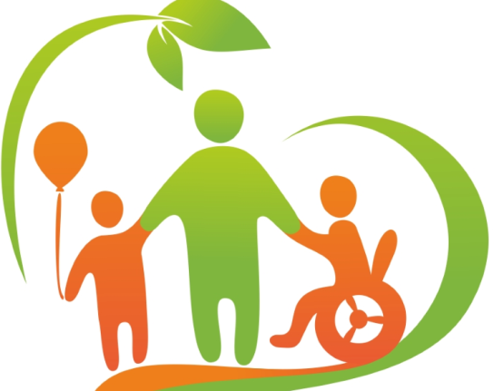**КАЖДЫЙ РЕБЕНОК ОСОБЕННЫЙ, ВСЕ ДЕТИ – РАВНЫЕ!**